 |  | المادة: مهارات رقمية
وزارة التعليم |  | الصف: الأول متوسط
إدارة تعليم الليث |  | الزمن:
متوسطة وثانوية العطف |  | الزمن:
25

اختبار نهائي عملي للصف 1م للفصل الدراسي الأول للعام. 1446 هـ

اسم الطالبة: ...........................................................................................................................

============================================================
10
السؤال الأول: اختاري الإجابة الصحيحة لكل من العبارات التالية

- امر ادخال البيانات في لغة برمجة البايثون:
أ- | ()print | ب- | ()input | ج- | pi
- أمر طباعة البيانات
أ- | ()print | ب- | ()input | ج- | pi
3- من شروط تسمية المتغيرات
أ- | ان تبدأ برقم | ب- | ان تحتوي على حرف فقط | ج- | أن لا تبدأ برقم
- لتغيير خلفية سطح المكتب يتم ذلك من خلال الضغط بزر الفأرة الأيمن وأختيار
أ- | تخصيص | ب- | اعدادات العرض | ج- | خصائص
5- يقوم بأخذ نسخة من الملف ولصقها في مكان آخر مع بقائها في مكانها الأصلي
أ- | القص | ب- | اللصق | ج- | النسخ
6-عند تخصيص اسم في متغير اسمه name من نوع سلسلة نصيةString يكتب كالتالي
أ- | علي=name | ب- | name="علي" | ج- | علي=N
7-اختاري اسم المتغير الصحيح:
أ- | 2AB | ب- | name | ج- | True
8- الناتج من تنفيذ الاوامر التالية:
X=6
Print("hellow")
أ- | 6 | ب- | hellow | ج- | Print("hellow")
9- الناتج من تنفيذ الاوامر التالية:
X=20
Y=10
Total=x+y
Print(total)
أ- | total | ب- | 30 | ج- | 10
10- لحذف برنامج .
أ- | يتم الضغط عليه واختيار حذف | ب- | من لوحة التحكم ثم اختيار برامج وميزات ثم تحديده و الغاء التثبيت | ج- | الضغط عليه واختيار الغاء التثبيت مباشرة

1 | يمكن استخدام كلمة (print) في لغة البايثون كمتغير
2 | لكتابه التعليقات البرمجية للمبرمج نستخدم رمز( #)
3 | يمكننا من خلال برنامجWord عمل حدود وتظليل وتطبيق أنماط مختلفة من الحدود
4 | حالة الاحرف الانجليزية مهمة عند كتابة اسم المتغير
5 | تنقسم المتغيرات الى قسمين عددية ونصية
6 | لنقل شريط المهام الى جانب آخر من سطح المكتب يتم ذلك عن طريق فتحه ثم سحبه وافلاته الى أحد الجوانب الأربعة
7 | لا يمكنك نقل ملف أو مجلد من موقع إلى آخر .
8 | يمكن من خلال شريط المهام الوصول الى جميع البرامج والمجلدات والملفات.
9 | لاستعراض حجم ملف معين يتم ذلك بالضغط عليه بزر الفأرة الأيمن واختيار خصائص
10 | لا يختلف النسخ عن القص وكلاهما يؤدي نفس الغرض
15
السؤال الثاني- ضع علامة (√) أو (Х) أمام العبارات التالية:

السؤال الثالث: أكتبي ناتج البرنامج التالي: درجتان
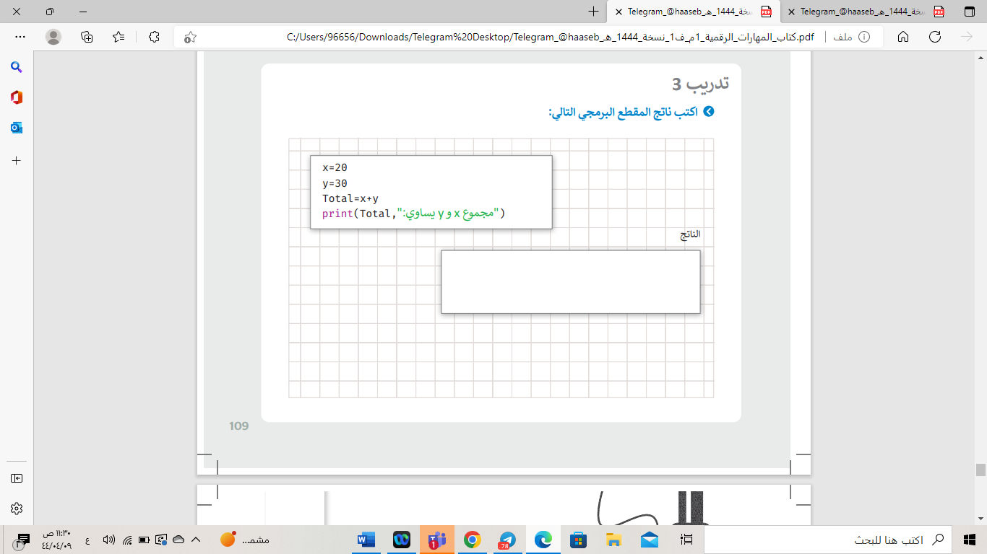

السؤل الرابع: أكتبي مقطع برمجي لإضافة درجتك في مادة المهارات الرقمية في المتغير myGrade ثم اطبع درجتك على الشاشة؟ 3 درجات

المقطع البرمجي:

انتهت الأسئلة
لأن المستقبل عظيم , ولأن الإنجازات فرحة, ولأن الحلم شغف , ولأن العلم رفعة ..أتعب من أجل ذاتك 😊
معلمتك: انتصار الزهراني

اسئلة الاختبار العملي النهائي لمادة المهارات الرقمية-للفصل الدراسي الاول – للعام 1446 هـ

٢٥
مستعينة بالله أجيب عن الأسئلة التالية:-

١١
السؤال الأول: - ضعي دائرة حول الجواب الصحيح :-

١. | إمكانية حفظ ملف الوورد كملف Pdf. | صح | خطأ
٢. | دمج المراسلات الالكترونية هو احدى عمليات معالجة النصوص التي تمكنك من دمج مستند مع ملف قاعدة بيانات . | صح | خطأ
٣. | المسافة البادئة المعلقة تنشي مسافة بادئة لنص الفقرة بالكامل باستثناء السطر الأول . | صح | خطأ
٤. | إمكانية انشاء حدود وتظليل مخصصين في المستند. | صح | خطأ
٥. | خطوات دمج المراسلات ٥ خطوات . | صح | خطأ
٦. | دمج المراسلات المقصود به رسائل مختلفة . | صح | خطــأ
٧. | لدمج المراسلات من قائمة ادراج -> مراسلات . | صح | خطأ
٨. | نسق رمادي داكن يقلل الضوء الأزرق من شاشة الحاسب . | صح | خطأ
٩. | إتمام الدمج يساعد على انشاء مستند جديد يحتوي على جميع الدعوات. | صح | خطأ
١٠. | دمج المراسلات يستفاد منه ارسال رسالة لمجموعه من المستلمين . | صح | خطأ
١١. | لاضافة صوره من الانترنت من قائمة ادراج ->صوره عبر الانترنت . | صح | خطأ

السؤال الثاني :- الناتج من تنفيذ الأوامر التالية :-

٤

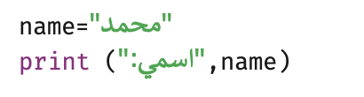
X=5
Print("القيمة: ",X(
التنفيذ
- ١ -
يتبع
التنفيذ

السؤال الثالث :-

١٠

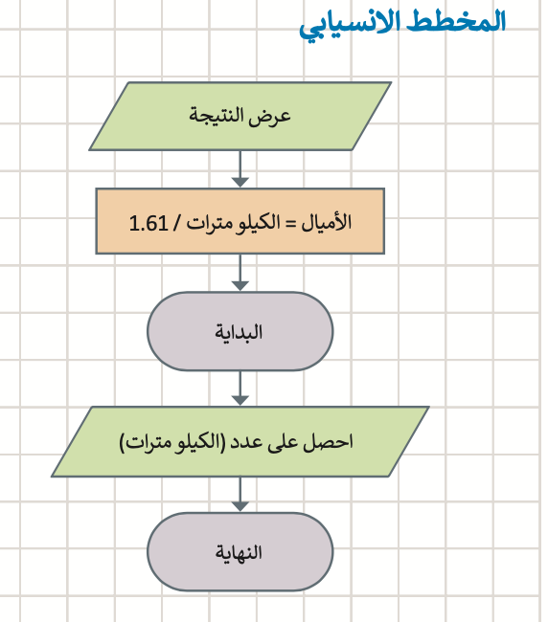
اعد رسم المخطط الانسيابي التالي ليقوم بتحويل الكيلومترات الى اميال ، بعد ترتيب الاشكل بشكل صحيح و كتابة الخطوات الخوارزمية :-
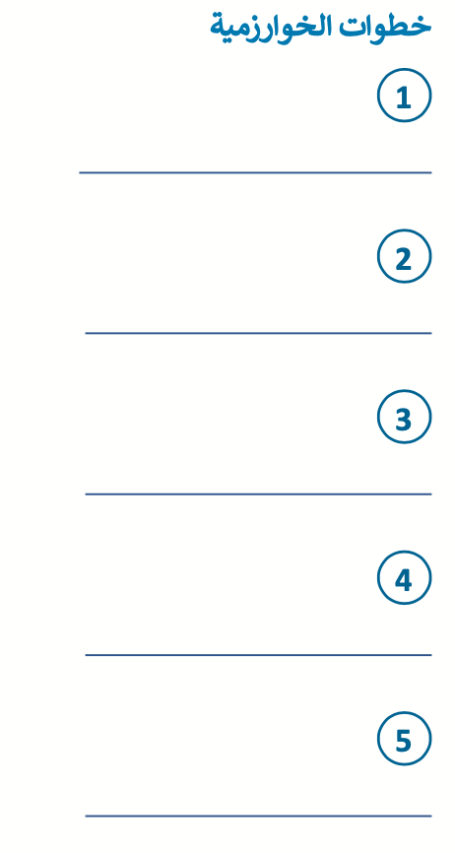

- ٢ -
- انتهت الأسئلة -

اسئلة الاختبار العملي النهائي لمادة المهارات الرقمية-للفصل الدراسي الاول -للعام 1446
خمسة و عشرون درجه فقط
٢٥
٢٥
مستعينة بالله أجيب عن الأسئلة التالية:-

أحدى عشر درجه فقط
١١
١١
السؤال الأول: - ضعي دائرة حول الجواب الصحيح :-

١
١. | إمكانية حفظ ملف الوورد كملف Pdf.  ١ | صح | خطأ
٢. | دمج المراسلات الالكترونية هو احدى عمليات معالجة النصوص التي تمكنك من دمج مستند مع ملف قاعدة بيانات . | صح | خطأ
٣. | المسافة البادئة المعلقة تنشي مسافة بادئة لنص الفقرة بالكامل باستثناء السطر الأول .  ١ | صح | خطأ
٤. | إمكانية انشاء حدود وتظليل مخصصين في المستند.  ١ | صح | خطأ
٥. | خطوات دمج المراسلات ٥ خطوات .  ١ | صح | خطأ
٦. | دمج المراسلات المقصود به رسائل مختلفة .  ١ | صح | خطــأ
٧. | لدمج المراسلات من قائمة ادراج -> مراسلات .  ١ | صح | خطأ
٨. | نسق رمادي داكن يقلل الضوء الأزرق من شاشة الحاسب .  ١ | صح | خطأ
٩. | إتمام الدمج يساعد على انشاء مستند جديد يحتوي على جميع الدعوات.  ١ | صح | خطأ
١٠. | دمج المراسلات يستفاد منه ارسال رسالة لمجموعه من المستلمين .  ١ | صح | خطأ
١١. | لاضافة صوره من الانترنت من قائمة ادراج ->صوره عبر الانترنت .  ١ | صح | خطأ

السؤال الثاني :- الناتج من تنفيذ الأوامر التالية :-
اربع درجات فقط
٤
٤

١
١
١
١
5 القيمة :
X=5
Print("القيمة: ",X(
التنفيذ
اسمي: محمد
- ١ -
يتبع
التنفيذ
السؤال الثالث :-
عشر درجات فقط
١٠
١٠

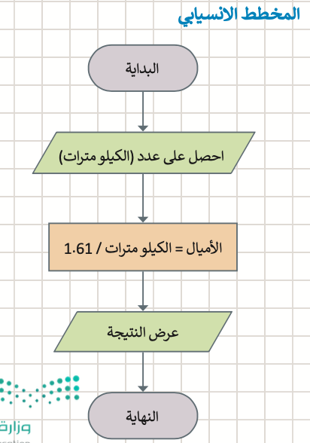
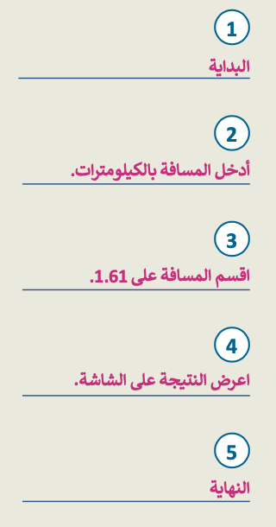
اعد رسم المخطط الانسيابي التالي ليقوم بتحويل الكيلومترات الى اميال ، بعد ترتيب الاشكل بشكل صحيح و كتابة الخطوات الخوارزمية :-
١
١
١
١
١

- ٢ -
- انتهت الأسئلة -

الدرجة | العام الدراسي :١٤٤٦ هـ |  | المملكة العربية السعودية
الدرجة | الفصل الدراسي : الأول |  | وزارة التعليم
الدرجة | المادة : مهارات رقمية (عـملي) |  | الإدارة العامة للتعليم بالليث
25 | الصف : أول متوسط |  | مكتب تعليم الليث
25 | الزمن : 45 دقيقة |  | متوسطة وثانوية الوسقة

١٠
اسم الطالبة : .............................................................

السؤال الأول: أ/ في خانة الاختيار اكتبي الرقم المناسب لكل عبارة:

الوظيفة | الاختيار | الشكل
خطوات البدء بدمج المراسلات |  | 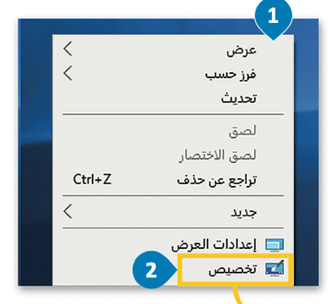 | - 1
لعرض خصائص الملف |  | 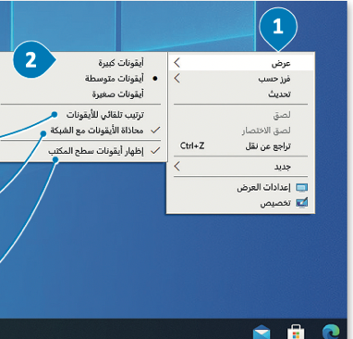 | - 2
خطوات ازالة جهاز التخزين |  | 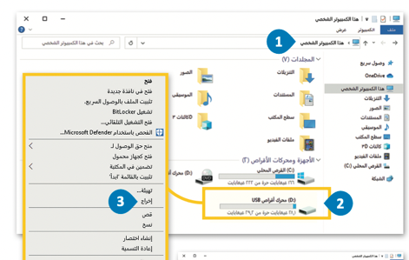 | 3 -
لتغير طريقة عرض الايقونات |  | 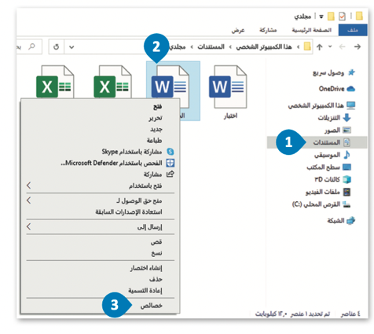 | - 4
لتغير خلفية سطح المكتب .... |  | 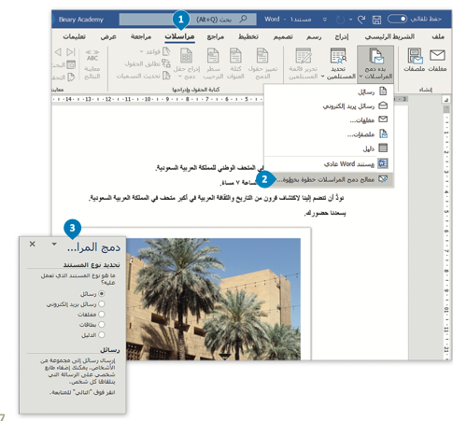 | - 5
اقلبي الصفحة

الوظيفة | الاختيار | الشكل
من أشهر أنظمة التشغيل |  | 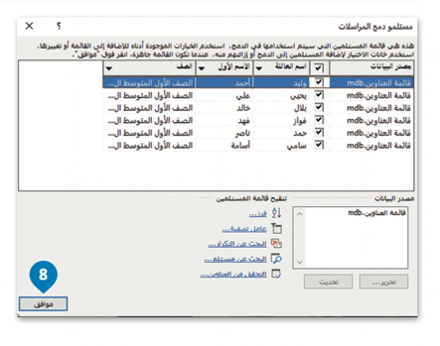 | - ٦
يمثل الشكل طريقة ٌ إنشاء ملف برمجة في بايثون |  | 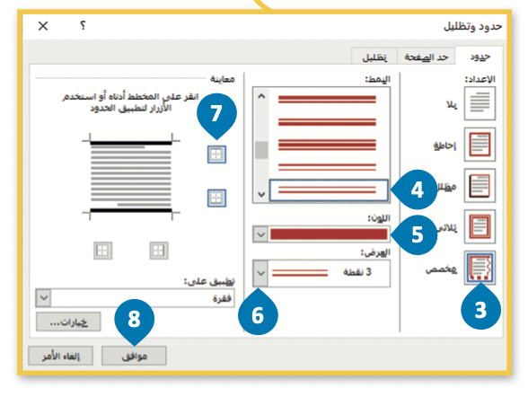 | - ٧
يمثل الشكل طريقة إنشاء مسافة بادئة |  | 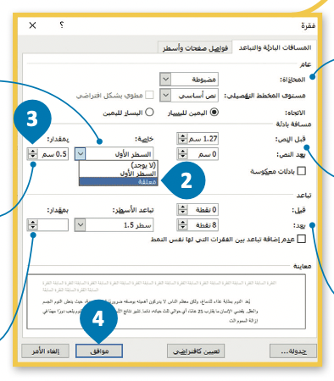 | ٨ -
يمثل الشكل طريقة إضافة حدود الفقرة |  | 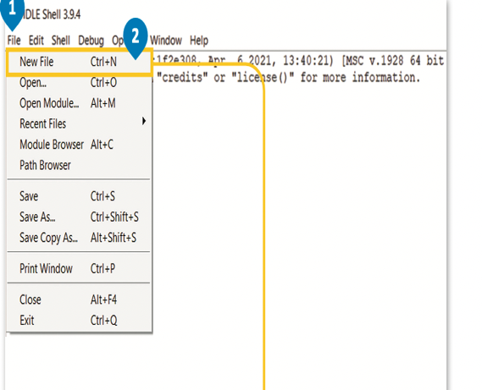 | - ٩
يمثل الشكل قائمة مستلمو دمج الرسلات |  |  | - ١٠

٥
السؤال الثاني: أكتبي رقم الاسم المناسب لكل عنصر في المربع الخاص بها في الشاشة الرئيسية لنظام تشغيل ويندوز

( ١- زر إبدأ ، ٢- ايقونات ، ٣- مساحة العمل،. ٤- شريط المهام ، ٥- أيقونات بدء التشغيل )

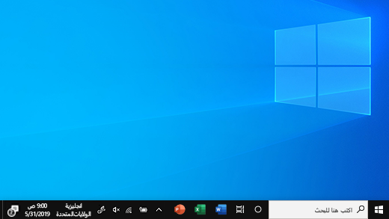


١٠
السؤال الثالث: املئي الفراغ ،
أ/ املئي الفراغات( ٦ فراغات) في المخطط الانسيابي بناء على خطوات الخوارزمية التي أمامك لحساب مساحة المستطيل
المخطط الانسيابي | خطوات الخوارزمية
أ

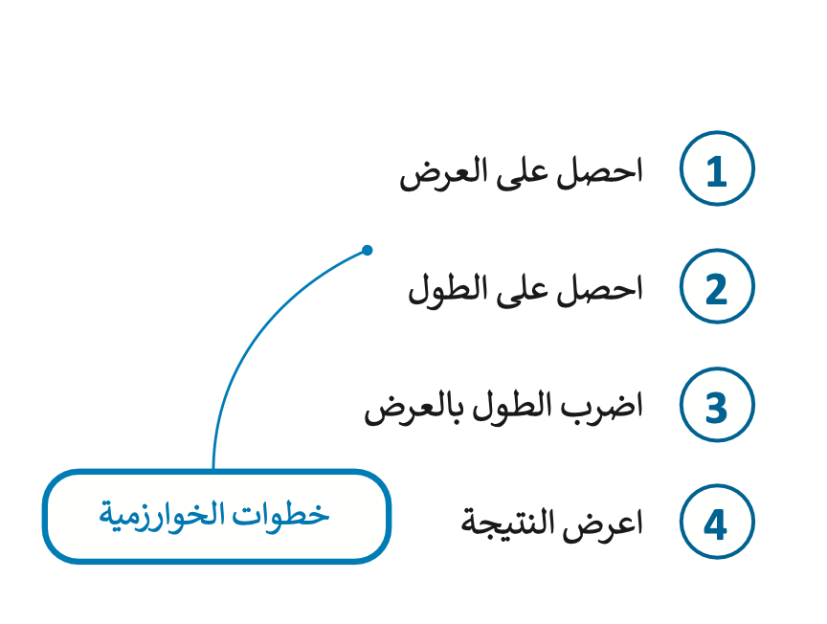

ب املئي الفراغات عند كتابة الأوامر التالية في لغة برمجة بايثون فإن النتيجة التي ستظهر على الشاشة هي
النتيجة | الامر في لغة بايثون | التسلسل
 | print (" مرحبا بك في بايثون ") | ١
 | x= 5  Print (x) | ٢
 | Y=" محمد"  Print (y) | ٣
 | Z= 5+6  Print (z) | ٤

انتهت الأسئلة ... تمنياتي لكن بالتوفيق .. معلمة المادة :

المملكة العربية السعودية  وزارة التعليم  إدارة التعليم بمنطقة  مدرسة |  | المادة: المهارات الرقمية  الصف: أول متوسط  الزمن: ساعة
الاختبار النهائي لمادة المهارات الرقمية ( عملي ) للصف الأول متوسط
الفصل الدراسي الأول لعام 1446 هـ
25

اسم الطالبة: ................................................................................................ الدرجة:
18

المهمة المطلوبة | الدرجة
افتحي برنامج الوورد | درجة
قومي بكتابة اسمك وجعله بمنتصف السطر | درجتين
لوني النص باللون الأحمر و كبري حجمه واجعليه عريضا. | 3 درجات
أضيفي 3 فقرات واكتبي فيها(عمرك, الصف, الهواية) | 6 درجات
قومي بإدراج صورة | درجتين
أضيفي حدود للصفحة | درجتين
أحفظي الملف باسمك على سطح المكتب | درجتين
السؤال الأول : نفذي ماهو مطلوب بالجدول التالي (برنامج الوورد) :

7
السؤال الثاني : قومي بكتابة البرنامج التالي في موقع (بايثون)
المهمة المطلوبة | الدرجة
اكتبي الكود التالي:  Print (“برنامج جمع عددين “)  X=10  Y=5  Total=X+Y  Print=(Total) | 5درجات
قومي بكتابة النتيجة | درجتين

انتهت الأسئله
تمنياتي لكن بالتوفيق والنجاح معلمة المادة:

رابط المجموعات والقنوات:
https://t.me/addlist/NzeSzwwOius5MTA0

الاختبار العملي النهائي لمادة المهارات الرقمية الصف الأول متوسط الفصل الأول (الدور الأول ) للعام الدراسي 1446هـ
25

اسم الطالبة رباعياً : ................................................................ رقم الجهاز : ................

المملكة العربية السعودية |  | المادة : المهارات الرقمية ( العملي)
وزارة التعليم |  | التاريخ: /4/1446هـ
إدارة التعليم بالقصيم |  | الزمن: ساعة
متوسطة |  | الصف: أول متوسط
السؤال | الأول  18 | الثاني  7 | المصححة |  | التوقيع
الدرجة |  |  | المراجعة |  | التوقيع
الدرجة |  |  | المدققة |  | التوقيع
المجموع النهائي  رقماً |  |  | المجموع النهائي كتابة | فقط.

تعليمات الاختبارات :
- استعيني بالله أولا (اللهم لاسهل إلا ماجعلته سهلا).
- الكتابة بالقلم الأزرق فقط .
- التأكد من عدد صفحات الاختبار .
- كتابة اسمك رباعياّ ورقم الجهاز بشكل صحيح .
- عدم محاولة الغش في الاختبار باي شكل من اشكال الغش .
- يجب التوقيع على كشف التسليم قبل تسليم ورقة الاختبار.
- عدد صفحات الاختبار ( 2 ).

تابع الصفحة التالية <<

18
السؤال الأول : نفذي المطلوب بالجدول التالي :

م | المعايير | الدرجة | الدرجة المستحقة
1 | فتح برنامج البايثون. | 2
2 | باستخدام دالة الطباعة اكتبي "اسمك، وصفك". | 3
3 | باستخدام دالة الطباعة اكتبي "ادخل الرقم الأول والرقم الثاني ". | 3
4 | تعريف متغيرين. | 3
5 | كتابة الأوامر صحيحة. | 3
6 | طباعة النتيجة على الشاشة . | 2
7 | تشغيل الأوامر باستخدام Run. | 2
المجموع |  | 18

السؤال الثاني : ارسمي مخطط انسيابي للبرنامج السابق ( برنامج جمع عددين )؟

7

انتهت الأسئلة ... وفقكن الله

المعلمة: عهود الحربي




المادة / المهارات الرقمية
الصف / أول متوسط
للعام /1446
الفصل الدراسي الأول
المملكة العربية السعودية
وزارة التعليم280
الإدارة العامة للتعليم بالأحساء
مكتب التعليم شرق الاحساء
متوسطة الطفيل بن عمرو

المهارات العملية المطلوبة
عزيزي الطالب مستعيناً بالله قم بتنفيذ الإجراءات التالية على جهازك الكمبيوتر:

رقم الاجراء | الأجراء المطلوب | اتقن | لم يتقن | ملاحظات المعلم
1 | شغل جهاز الحاسب المكتبي الذي أمامك
2 | أنشأ مجلد جديد باسمك (اسم الطالب الرباعي) على سطح المكتب
3 | افتح برنامج وورد word .
4 | اكتب اسمك في ملف وورد (Word) .
5 | قم بتنسيق الخط من اختيارك ( حجم الخط – لون الخط )
6 | احفظ ملف وورد في مجلدك على سطح المكتب
7 | افتح بيئة التطوير للغة بايثون (Python IDLE ) الموجودة في جهازك
8 | قم بكتابة الكود التالي في بيئة تطوير بايثون (IDLE):  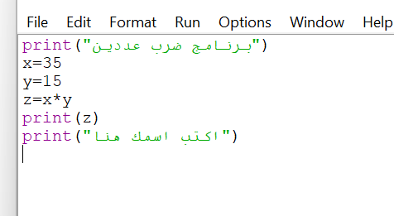
9 | قم بتنفيذ الكود السابق .

تمنياتي لكم التوفيق والنجاح والتميز
يا أبطال
معلم المادة/ أ.حسن الداود

المملكة العربية السعودية |  | العام الدراسي ١٤٤٦ هـ
وزارة التعليم |  | الفصل الدراسي الأول
الإدارة العامة لتعليم مكة |  | المادة :مهارات رقمية
المدرسة/المتوسطة |  | اختبار عملي نهائي
الصف اول متوسط نموذج A |  | الزمن : ساعة
اسم الطالبة : الفصل: رقم الجهاز:

المطلوب | الدرجة | الدرجة المستحقة
ضبط حجم الأيقونات الى (ايقونات كبيرة) | 2
تغيير خلفية سطح المكتب | 2
تحريك شريط المهام إلى الأعلى | 2
إظهار خصائص أي ملف على جهازك | 2
إعادة خصائص الجهاز كما كان | 2
افتحي ملف الوورد الموجود في القرص المحلي D باسم (اختبار التنسيق المتقدم) | 1
اضبطي الفقرة بمسافة خاصة معلقة بمقدار 3 سم. | 2
ضعي للفقرة حد علوي وسفلي مزدوج باللون الأحمر. | 2
افتحي برنامج Thonny و اكتبي الكود التالي:  print("برنامج ضرب عددين")  X=35  Y=10  result =X*Y  print(result)  ثم اكتبي النتيجة هنا: | الكود  5  النتيجة  5
المجموع | 25

العام الدراسي: ١٤٤٦ هـ
الفصل الدراسي الأول
المادة : المهارات الرقمية
الصف : الأول متوسط
الاختبار العملي النهائي
المملكة العربية السعودية
وزارة التعـــليـم
الإدارة العامة للتعليم بمحافظة القريات
المتوسطة السابعة


الاختبار العملي النهائي
الدرجة الكلية: 25 درجة
إنجازات المسلمين بالأندلس
دخل الإسلام الى الأندلس (أسبانيا حاليا) و أدخل اليها مبادئ شريعته السمحاء و انتشرت توجيهات الحث على التزود بالعلم و التفقه و البحث عن الحكمة و كان للمسلمين اسهامات عظيمة و إنجازات باهرة في جميع المجالات مثل:
- الطب و الصيدلة
- فن العمارة
- التجارة
- الأدب
و برز عدد من العلماء و كان لهم دور في نهضة أوروبا الحديثة و منهم :

العالم المسلم | إنجازاته
أبو القاسم الزهراوي | أول من صنع الخيوط الجراحية
ابن البيطار الأندلسي | أول من رسم خريطة العالم على دائرة من فضة

المهمة المطلوبة | الدرجة
افتحي برنامج الوورد اكتبي النص السابق | درجتين
ضبط المسافة البادئة للفقرة الأولى بحيث تكون (معلقة) و تباعد الاسطر مزدوج | 5 درجات
لوني العنوان(إنجازات المسلمين بالأندلس) باللون الأحمر و غيري حجمة الى 16 و اجعلية عريضا و اجعلي المحاذاة في المنتصف (توسيط) | 3 درجات
لوني باقي النص بالأزرق و غيري حجمة الى 14 و اضيفي تعداد نقطي للتعداد | 4 درجات
ادرجي صورة مناسبة و اختاري التفاف النص (مشدود) | 3 درجات
ادرجي الجدول السابق مقاس (3X2) و نسقية كما ترينة مناسبا | 4 درجات
اضيفي حدود للصفحة | درجتين
احفظي الملف باسمك على سطح المكتب | درجتين

المملكة العربية السعودية
وزارة التعـــليـم
الإدارة العامة للتعليم بالرياض
مكتب التعليم بالروابي
المتوسطة 106
العام الدراسي: ١٤٤٦هـ
الفصل الدراسي الأول
المادة : المهارات الرقمية
الصف : الأول متوسط
الاختبار العملي النهائي

الاختبار العملي النهائي
الدرجة الكلية: 25 درجة

عزيزتي الطالبة قومي بفتح برنامج الوورد Word، وتنفيذ ما يلي:

- كتابة النص التالي:
الصلاة
هي الركن الثاني من أركان الإسلام، وهي واجبة على كل مسلم بالغ عاقل

عدد الفرائض والركعات:
الفجر: ركعتان
الظهر: أربع ركعات
العصر: أربع ركعات
المغرب: ثلاث ركعات
العشاء: أربع ركعات
السنن الرواتب

عدد الركعات قبل الصلاة عدد الركعات بعد الصلاة
سنة الفجر 2
سنة الظهر 4 2
سنة المغرب 2
سنة العشاء 2

- إدراج شكل وكتابة ( الصلاة ) بداخله واختيار تنسيق مناسب للشكل ووضعه في وسط الصفحة
- تنسيق النص داخل الشكل ( تتغير نوع الخط وحجمه ولونه )
- ضبط محاذة الفقرة ( هي الركن .... ألخ) لتصبح ( توسيط ) وتغيير نوع الخط وحجمه ولونه
- إضافة تظليل للفقرة ( هي الركن ... ألخ) وحد سفلي وحد علوي
- تنسيق الخط (تغيير نوع الخط وحجمه ولونه) للفقرة ( عدد الفرائض والركعات)
- إضافة تعداد نقطي للصلوات وتنسيق الخط وتغيير نوع الخط وحجمه ولونه للفقرة
- زيادة تباعد الأسطر في تعداد الصلوات إلى ( 2 )
- ضبط محاذة الفقرة ( السنن الرواتب ) على توسيط مع تغيير لون وحجم ونوع الخط
- إضافة جدول يتكون من ( 5 صفوف و 3 أعمدة ) وكتابة السنن الرواتب بداخله
- اختيار تصميم للجدول
- إضافة صورة مناسبة للموضوع وضبط محاذة النص للصورة على ( مشدود)
- كتابة اسمك الثلاثي نهاية الصفحة مع الصف ، ثم حفظ المستند باسمك.
- يًسلم المشروع إما بطباعة الورقة ، أو تصوير المستند بعد التنسيق وإرسال صورة في برنامج التيمز

